

ОБЗОР
РЫНКА КОММЕРЧЕСКОЙ НЕДВИЖИМОСТИ
ГОРОДА НИЖНЕГО НОВГОРОДА
Май 2010 года

1. Основные тенденции отечественного рынка коммерческой недвижимости
Рынок коммерческой недвижимости в наибольшей степени ощутил на себе последствия мирового кризиса. В условиях падения многим участникам рынка пришлось заморозить строительство части объектов из – за отсутствия платежеспособного спроса, а также недостатка оборотных средств вследствие фактически прекращения кредитования банковской системой. Такие основные для рынка показатели, как объем возведенных объектов недвижимости, размер ставки на аренду и стоимость квадратного метра в 2009 году упали на 30 – 70% в зависимости от сегмента и региона.
Как результат – суммарный объем капитальных вложений в коммерческую недвижимость за 2009 год насчитывал всего 2,9 млрд. долларов, что на 52% меньше отметки 2008 года.
К концу 2009 года на рынке коммерческой недвижимости наметились некоторые признаки восстановления. Объем инвестиций вырос в четвертом квартале прошлого года, в сравнении с третьим кварталом, на 17% – до 1,1 млрд. долларов (около 38% всех годовых вложений).
До начала острой фазы мирового кризиса (осень 2008 года) инвестирование в коммерческую недвижимость в России было преимущественно краткосрочным и спекулятивным, реже это были стратегические долгосрочные инвестиции. К концу 2009 года инвестиции в коммерческую недвижимость – это, прежде всего, поиск возможностей извлечения дивидендов из текущего состояния рынка, например, инвестиции в недооцененные активы, покупка помещений для собственного использования с целью снижения рисков по расходам на аренду и тому подобное.
Около 72% всех инвестиций в коммерческую недвижимость 2009 года сделали российские инвесторы, тогда как в 2008 году их доля в общем объеме составляла лишь 28%. Наибольшая инвестиционная активность наблюдалась в Москве, сделки по регионам, в том числе и в Санкт – Петербурге, составили лишь 9% от всего объема.
Самыми активными покупателями коммерческой недвижимости в 2009 году были связанные с государством структуры и институциональные инвесторы. Приобретение офисной недвижимости составило 81% всех сделок – спрос создавался в большинстве своем за счет компаний, которые покупали площади для собственных потребностей.
Таким образом, базовые стимулы для совершения инвестиционных покупок фактически перестали работать. Объекты коммерческой недвижимости в России стали не интересны для иностранных институциональных инвесторов, сделок с участием которых в 2009 году фактически не было. Некоторые иностранные инвесторы и вовсе предпочли выйти из российских проектов.
Небольшой покупательских спрос на рынке коммерческой недвижимости в период кризиса все же сохранился, а в качестве основных его драйверов стали выступать новые факторы.
В первой половине 2009 года потенциальные покупатели активизировались в поиске так называемых «distressed assets» (проблемных активов), ожидая, что из – за финансовых затруднений собственники будут вынуждены продавать качественные объекты по явно заниженным ценам.
Некоторые компании – арендаторы, у которых сохранилась потребность в расширении бизнеса, использовали существующие благодаря кризису возможности приобрести объекты в собственность по привлекательным ценам.
Сегодня основной характеристикой рынка коммерческой недвижимости России можно считать существенное превышение предложения над спросом. Найти платежеспособного покупателя/ арендатора в условиях экономической рецессии очень сложно.
Эксперты полагают, что восстановления рынка недвижимости стоит ожидать не ранее 2012 года. В ближайшее время рынок коммерческой недвижимости, фактически, ждет стагнация. Ситуацию усугубляют экономические проблемы в Европе (Греция, Исландия), что может привести в конечном итоге ко второй волне мирового кризиса.
2. Рынок офисной недвижимости города Нижнего Новгорода
Офисный фонд города Нижнего Новгорода распределен неравномерно: свыше 60% всех площадей находятся на территории Нижегородского и Советского районов.
Наибольшая доля офисов размещена в зданиях специального назначения – в бизнес – центрах и административных зданиях, встроенные офисы (помещения на первых этажах жилых домов) составляют 25% от общего объема.
К концу 2009 года общая площадь офисных помещений в городе Нижнем Новгороде составляла около 1 350 000 квадратных метров. За 2009 год было введено около 70 000 кв.м (не считая офисов на первых этажах новостроек).
С конца 2008 года по 3 квартал 2009 года основной тенденцией рынка офисной недвижимости было снижение арендных ставок. Реальное снижение арендных ставок с учетом повысившихся коммунальных платежей составило 25 – 30%.
Снижение арендных ставок, в первую очередь, коснулось офисов, расположенных на первых этажах жилых домов, а так же для помещений невысокого качества.
Некоторые владельцы бизнес – центров официально не заявляли об уменьшении арендных ставок, но большинство из них отказались от ежегодной индексации, прописанной в договорах. Происходила офисная ротация, когда арендаторы переезжали в поисках более дешевых помещений.
Начиная с четвертого квартала 2009 года, резкое падение цен на рынке продажи и аренды коммерческой недвижимости прекратилось, взаимоотношения участников данного сегмента стали постепенно приходить в норму.
Хотя рынок по – прежнему принадлежит покупателю и арендатору (как и в начале кризиса), давление с их стороны уже встречает серьезный отпор.
Так, в отчете, подготовленном консалтинговой компанией RRG, отмечается, что снижение темпов падения ставок отразилось на поведении менеджмента объектов: если весной 2009 года арендатор мог получить 30 – ти процентное снижение от начальной стоимости аренды, то сейчас добиться от арендодателя снижения стоимости выше 15% представляется затруднительным.
В настоящее время разброс цен на офисные помещения, предлагаемые арендодателями и продавцами, достаточно велик (с учетом возможности торга в большинстве случаев), однако арендные ставки пока еще далеки от стабилизации – их корректировка будет продолжаться и впредь в зависимости от общеэкономической ситуации.
Сейчас рынок ведет себя довольно стихийно – цены предложений на однотипные объекты могут существенно отличаться. Основа формирования цены в условиях кризиса – потребность продавца в денежных средствах, поэтому даже самые ликвидные объекты могут предлагаться по ценам ниже среднерыночных. Говорить о ценовых ориентирах на рынке продаж очень трудно так же из – за того, что реальных сделок покупки офисных помещений происходит очень мало.
При поиске офисного помещения, покупатели, в первую очередь, ориентируются на удовлетворение своих потребностей и решение стоящей перед ними бизнес – задачи. Критерии выбора достаточно сильно разнятся, тем самым обуславливая спрос. В целом набор качественных характеристик выгодно отличает офисы в бизнес – центрах от офисов, расположенных в административных зданиях советской постройки и в жилых домах. Главным преимуществом бизнес – центров является выстроенная инфраструктура и набор предоставляемых услуг (парковка, высокоскоростной Интернет, телефония, кафе, рестораны и так далее). Однако и арендные ставки на офисные площади в бизнес – центрах, как правило, более высокие.
На данный момент количество предлагаемых в аренду офисов, расположенных в административных зданиях и жилых домах, значительно превышает объем предложения офисов в бизнес – центрах.
Приведенная ниже диаграмма демонстрирует снижение уровня арендных ставок на офисную недвижимость в городе Нижнем Новгороде в период с сентября 2008 года по декабрь 2009 года включительно.
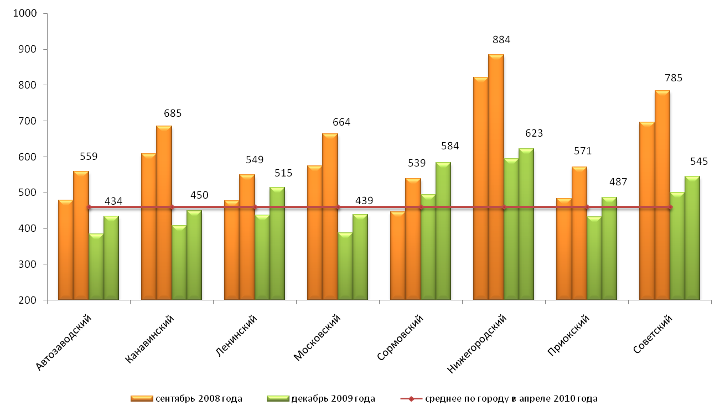
Рис. 1. Значения величины арендной ставки офисной недвижимости
в разрезе районов города Нижнего Новгорода, рублей за кв.м.
Снижение уровня арендных ставок для офисных помещений достигло такого уровня, что в центре города можно арендовать офис по 150 – 200 рублей за кв.м в месяц. Например, офис с ремонтом в административном здании по улице Деловой Нижегородского района предлагался в аренду по ставке 180 рублей за кв.м в месяц.
Мелкие собственники нежилых помещений на первых этажах жилых домов готовы сдавать офисы только за коммунальные платежи – лишь бы покрыть издержки на эксплуатацию недвижимости. По данным общероссийского сервера недвижимости РосРиэлт – Недвижимость, в апреле 2010 года средняя арендная ставка на офисные помещения в городе Нижнем Новгороде составляла 461 рубль за кв.м в месяц.
До последнего времени цена аренды и продажи зачастую зависела не столько от класса и качества площадей, сколько от их местоположения, поэтому офис в административном здании советской постройки в центре города мог иметь довольно высокую цену, сопоставимую с ценой помещения в находящемся рядом современном бизнес – центре. В период спада произошла дифференциация цен по классам помещений, причем как аренды, так и продажи.
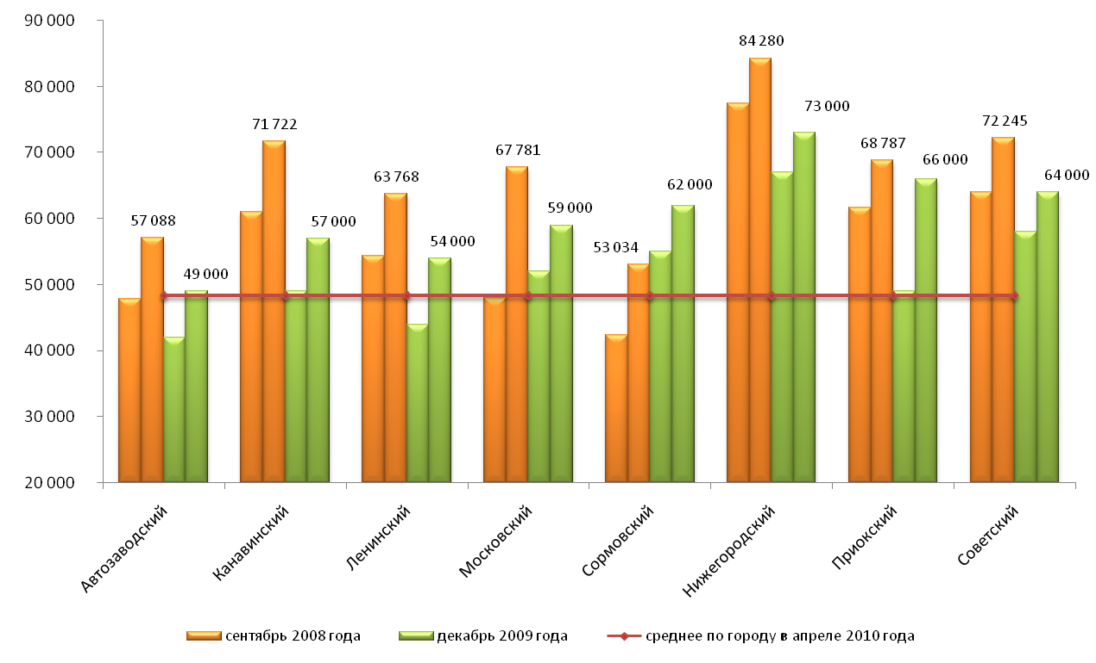
Рис. 2. Значения цен предложения выставленной на продажу офисной
недвижимости в разрезе районов города Нижнего Новгорода, рублей за кв.м.
Несмотря на текущие негативные процессы в офисном сегменте, фундаментально российский рынок офисной недвижимости остается весьма привлекательным с инвестиционной точки зрения. Очевидный дефицит качественных объектов позволяет говорить о положительных долгосрочных перспективах развития. Однако время возвращения спроса на рынок и его дальнейшее развитие будет, безусловно, зависеть от сроков восстановления прежних темпов экономического развития страны в целом.
3. Рынок торговой недвижимости города Нижнего Новгорода
Для нижегородского рынка торговой недвижимости характерен географический дисбаланс с точки зрения расположения предприятий торговли.
В центре практически каждого района города есть супер – и гипермаркеты, универмаги, однако по – прежнему сохраняются микрорайоны, где совершенно не развита торговля. Данное обстоятельство во многом обуславливается тем, что торговля традиционно сосредотачивалась в верхней части Нижнего Новгорода, где выше покупательская способность жителей и, соответственно, уровень их запросов.
Основные торговые ряды в нагорной части города расположены на улице Большая Покровская, площади Горького, в заречной – на площади Революции.
Близко подходят к понятию «торговый коридор» проспект Ленина и улица Рождественская, формирование торгового коридора идет на Московском шоссе и улице Родионова.
Несмотря на престижность верхней части города, не так просто построить там торговый центр, потому, что Нижний Новгород – очень сложный город в плане организации торговли, тем более, строительства центра. В центральной части города, где много старых застроек, появление нового торгового центра осложняется скученностью зданий, узкими проезжими частями и недостатком места для парковки.
Не менее оживленным с точки зрения развития торговли остается своего рода центр заречной части города – район Московского железнодорожного вокзала. Кроме множества обычных магазинов здесь работают торговые центры: ТЦ «Республика», ТЦ «Сити», «Центральный универмаг».
Торговая недвижимость – пока еще самый доходный и наиболее привлекательный для девелоперов сегмент рынка коммерческой недвижимости. Однако кризис отразился и на этом весьма динамичном сегменте рынка.
Ввод ряда объектов перенесен на неопределенное время, а строительство некоторых объектов, находящихся в начальной стадии реализации проекта, приостановлено. Компания «Электроника» до сих пор не возобновила строительство ТРЦ «Холидей» на площади Лядова, хотя планировала начать еще в апреле 2009 года.
Большая часть строящихся торговых центров сосредоточена в заречной части города. В Канавинском районе находится 38% торговых объектов, что обусловлено его центральным положением и средоточием в нем транспортных магистралей.
Современный потребительский рынок города Нижнего Новгорода имеет устойчивое состояние и его можно охарактеризовать как стабильный, с соответствующим уровнем насыщенности товарами и услугами, достаточно развитой сетью предприятий торговли, общественного питания и бытового обслуживания населения, с очень высокой предпринимательской активностью. Но в то же время, нельзя не отметить существенное сокращение реальных доходов населения, что сказывается на уровне потребления.
В Нижегородской области в январе – марте 2010 года оборот розничной торговли составил 78 млрд. 948,8 млн. рублей, что на 2,8% больше аналогичного периода прошлого года. В марте 2010 года оборот розничной торговли на 90,3% формировался торгующими организациями и индивидуальными предпринимателями, осуществляющими деятельность вне рынка, доля розничных рынков составила 9,7%. В марте 2009 года эти показатели составили соответственно 90,2% и 9,8%.
По данным администрации города Нижнего Новгорода, обеспеченность торговыми площадями по городу (при нормативе 280 кв.м на 1 тысячу жителей) выросла до 255,3% (без учета площадей мини – магазинов). На одну тысячу жителей города по состоянию на 01 января 2010 года приходилось 714,8 кв.м торговых площадей (в 2008 году – 680,7 кв.м) без учета площадей торговых павильонов (мини – магазинов).
За 2009 год вновь было открыто 213 предприятий торговли торговой площадью 35,7 тыс. кв.м, что в сравнении с аналогичным периодом прошлого года больше на 37 предприятий, но с сокращением торговых площадей на 52,4 тыс.кв.м: преимущественно открывались небольшие магазины формата «у дома» (в 2008 году было открыто 176 магазинов торговой площадью 88,1 тыс.кв.м).
Основной прирост торговых площадей произошел за счет нового строительства, всего в городе было открыто 40 магазинов торговой площадью 24 925,4 кв. м (2008 год – 44 предприятия, торговой площадью 71,4 тыс. кв.м).
За счет использования приспособленных помещений, перевода жилых помещений в нежилые – открыто 173 магазина, торговой площадью 10775,1 кв.м (из них переведены из жилого фонда – 125 магазинов торговой площадью 4505,9 кв.м).
В целом за 2009 год прирост торговых площадей по стационарным магазинам Нижнего Новгорода составил 37,9 тыс.кв.м, количество магазинов увеличилось на 236 штук.
В условиях кризиса многие торговые операторы или прекратили свое развитие или существенно его ограничили. Пользуясь сложным положением на рынке, ритейлеры требуют снижения арендных ставок и дополнительных бонусов, таких как увеличение срока арендных каникул, снижение ставки сбора с товарооборота, производство ремонта за счет арендодателя.
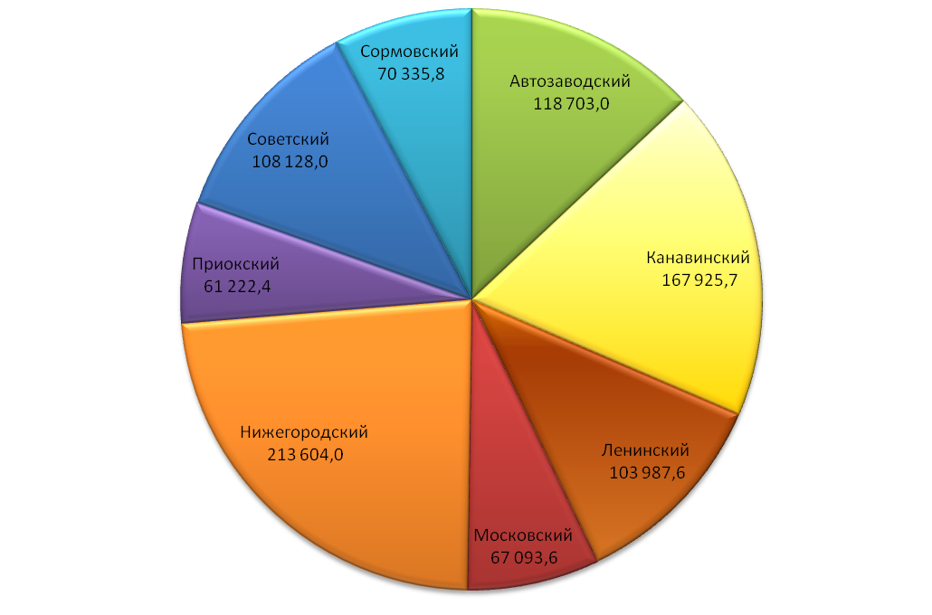
Рис. 3. Торговая площадь магазинов в разрезе районов города Нижнего Новгорода
по состоянию на 01 января 2010 года, кв.м.
Всего по состоянию на 01 апреля 2010 года в городе функционировало (без учета закрывшихся) 3185 магазинов, торговой площадью 914 840,2 кв.м, в том числе:
- 1 063 продовольственных;
- 2 122 непродовольственных.
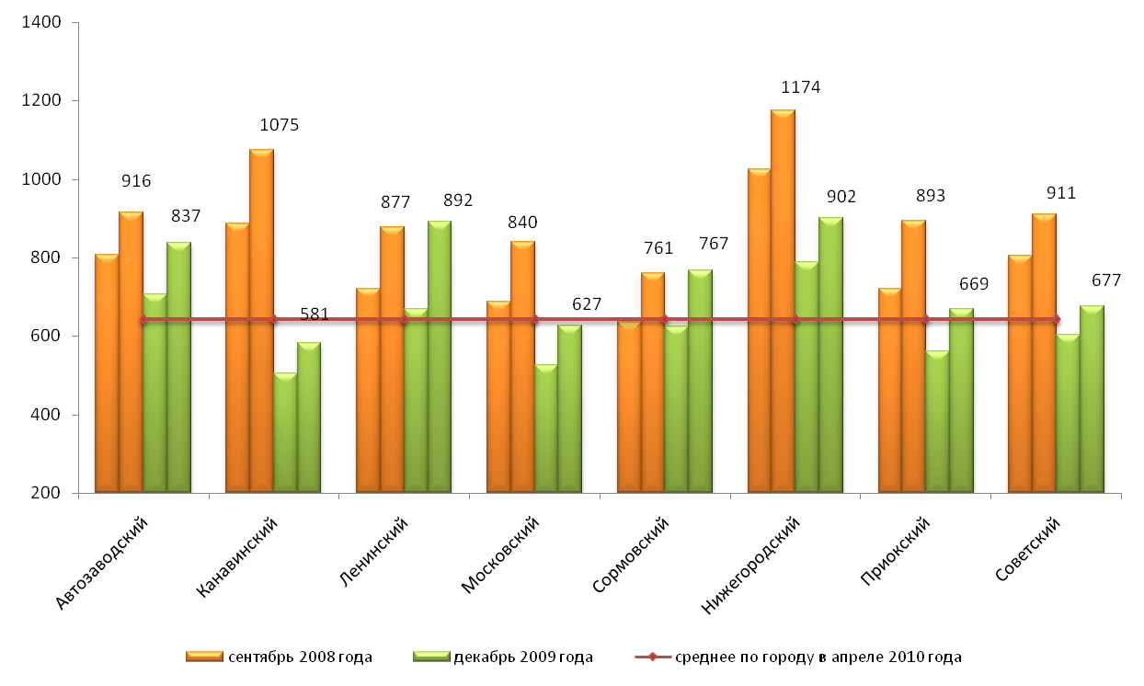
Рис. 4. Средние значения величины арендной ставки для торговой недвижимости
в разрезе районов города Нижнего Новгорода, рублей за кв.м в месяц.
Еще совсем недавно собственники диктовали арендаторам свои условия, теперь соотношение сил резко поменялось. Главная задача владельцев сейчас – продержаться на плаву, сохранить лояльность покупателей до лучших времен. Ставки аренды снизились на 30 – 50% даже в успешных объектах.
Собственники вынуждены обсуждать ставки индивидуально с каждым арендатором, идти на различные уступки, такие, например, как предоставление бесплатных рекламных мест, переход от фиксированной ставки аренды к проценту с оборота и так далее.
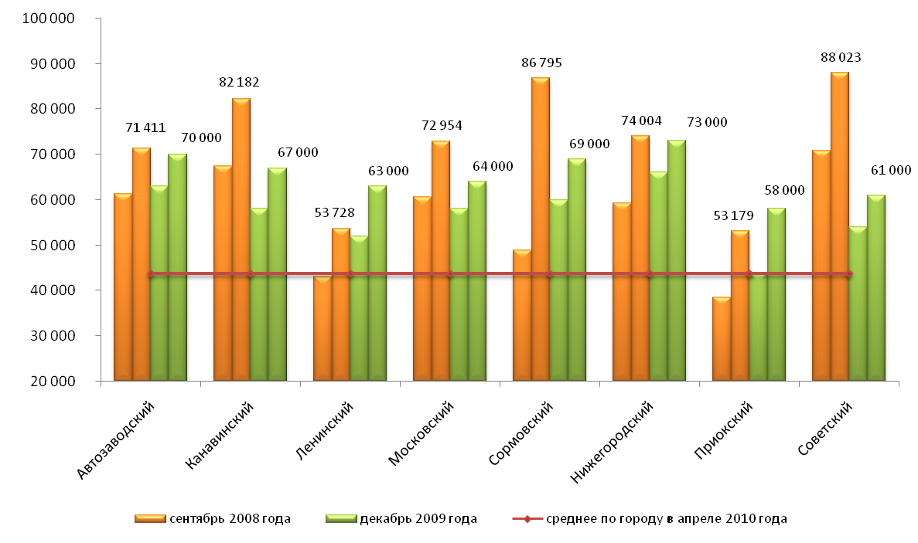
Рис. 5. Средние значения цен выставленной на продажу торговой недвижимости
в разрезе районов города Нижнего Новгорода, рублей за кв.м.
По мнению ряда собственников и управляющих компаний, колебаний на рынке происходит в пределах допустимого. Часть арендаторов, и местных и федеральных, с января 2009 года начали закрывать свои наименее эффективные магазины – это около 10% от общего числа арендаторов.
В условиях кризиса реальных сделок о продаже торговой недвижимости, как и в случае офисной, происходит мало. Увеличиваются сроки экспозиции объектов. Каждый объект теперь индивидуален и его цена зависит от срочности продажи и запросов владельца.
4. Общие тенденции на нижегородском рынке общественного питания
По состоянию на 01 января 2009 года услуги общественного питания на территории города Нижнего Новгорода предоставляли 1503 предприятий на 91 129 мест (на 01 января 2008 года в городе Нижнем Новгороде насчитывалось 1 485 предприятий общественного питания, на 86 732 посадочных места).
К середине 2009 года обеспеченность населения города Нижнего Новгорода местами в предприятиях общественного питания не соответствовала нормативу и составляла на одну тысячу жителей 27,5 мест или 68% от норматива, установленного СНиП 2.07.01-89* «Градостроение, планировка и застройка города и сельских поселений», Москва, 1994 год.
Таблица 1
СТРУКТУРА
предприятий общественного питания города Нижнего Новгорода
№ п/п | Наименование | Количество предприятий |  | Количество посадочных мест
№ п/п | Наименование | 01 января  2008 года | 01 января  2009 года | 01 января  2008 года | 01 января  2009 года
Общедоступные предприятия
1. | Рестораны | 52 | 57 | 5 665 | 6 230
2. | Бары | 91 | 91 | 2 509 | 2 707
3. | Кафе | 354 | 391 | 17 875 | 21 789
4. | Закусочные | 389 | 365 | 8 786 | 8 128
5. | Столовые | 9 | 8 | 588 | 470
ВСЕГО: |  | 895 | 912 | 35 423 | 39 324
Закрытая сеть предприятий общественного питания
6. | При промышленных предприятиях | 168 | 165 | 14 232 | 14 142
7. | При учреждениях | 55 | 55 | 2 540 | 2 586
8. | При школах | 183 | 182 | 25 885 | 25 899
9. | При ВУЗах | 51 | 54 | 2 652 | 2 766
10. | При ПТУ | 7 | 7 | 880 | 880
11. | При общежитиях | 11 | 11 | 686 | 686
12. | При средних учебных заведениях | 20 | 21 | 1 155 | 1 321
13. | При зрелищных заведениях | 95 | 96 | 3 279 | 3 525
Итого: |  | 590 | 591 | 51 309 | 51 805
Следует отметить тенденцию роста на нижегородском рынке демократичных предприятий питания – пиццерий, кафе со средним чеком от 300 до 500 рублей; кафе азиатско – европейской кухни «Бамбук – Хаус», «Эль Торо НЭгро», японской кухни «Якитория», «Часть Суши» и тому подобное.
В условиях кризиса в Нижнем Новгороде, как и в целом по России, наиболее устойчивыми оказались предприятия фаст – фуда. Сегодня рынок фаст – фуда в Нижнем Новгороде представлен такими компаниями как «Макдоналдс», «Papa potato» (американизированное название, которое в результате проведенного ребрендинга приобрел «Картофельный папа»), «Ростик'с», «Блинок», «Кебаб Сити», «Чимичанга!» (мексиканский фаст – фуд), «Бродвей пицца», «Мир пиццы», сеть летних кафе «Бухара».
За три квартала 2009 года сеть предприятий общественного питания города Нижнего Новгорода увеличилась на 38 единиц, с числом посадочных мест 1444 (за 9 месяцев 2008 года открылось 43 предприятия, на 2467 мест), в том числе:
- кафе – 23 (в том числе пиццерии – 2);
- рестораны – 2;
- бары – 7 (в том числе суши – 2);
- закусочные – 5;
- столовая – 1.
Таблица 2
СТРУКТУРА
предприятий общественного питания, открывшихся в период
с января по ноябрь 2009 года, в разрезе районов города Нижнего Новгорода
Административный  район города | Количество предприятий | Количество  мест | Формат | Количество  единиц
Автозаводский | 14 | 570 | кафе | 6
Автозаводский | 14 | 570 | бар | 4
Автозаводский | 14 | 570 | закусочная | 2
Канавинский | 1 | 50 | кафе | 1
Ленинский | 1 | 12 | бар | 1
Московский | – | – | – | –
Нижегородский | 12 | 442 | кафе | 9
Нижегородский | 12 | 442 | закусочная | 2
Нижегородский | 12 | 442 | бар | 1
Советский | 2 | 100 | ресторан | 1
Советский | 2 | 100 | бар | 1
Сормовский | 3 | 163 | кафе | 2
Сормовский | 3 | 163 | ресторан | 1
Приокский | 5 | 158 | кафе | 3
Приокский | 5 | 158 | столовая | 1
Приокский | 5 | 158 | закусочная | 1
Практически все нижегородские предприятия быстрого питания применяют на сегодняшний день стратегию масс – маркета, то есть их целью выступает охват как можно большего числа потребителей однородной продукцией фаст – фуда. Сегментация потребителя проводится только по территориальному признаку – по месту расположения предприятия.
Большое влияние на рынок фаст – фуда оказывает психология горожан: нижегородцы воспринимают фаст – фуд как возможность быстро перекусить и не готовы платить за него ежедневно 150 – 200 рублей – средняя стоимость чека в Нижнем Новгороде. Для них поход в заведение общепита – это целое событие, а не обычный прием пищи.
К особенностям нижегородского рынка услуг быстрого питания следует отнести конкуренцию со стороны обычных ресторанов: часть потенциальных посетителей нижегородских фаст – фудов охватывается специальными обеденными программами традиционных ресторанов (предложение бизнес – ланчей по сниженными по сравнению с вечерними ценами), а также конкуренцию со стороны предприятий общественного питания (столовые, буфеты), созданных еще в советский период: по сравнению с Москвой доля таких предприятий на нижегородском рынке достаточно заметна, главное конкурентное преимущество которых – низкая цена, искусственно поддерживаемая дотациями (как правило, такие заведения входят в социальную сферу крупных производственных предприятий).
Нижегородский рынок фаст – фуда является ненасыщенным. Те игроки, которые сейчас присутствуют на рынке, не способны обеспечить потребности нижегородцев в быстром питании.
В погоне за конечным потребителем в дальнейшем выживут разнообразные, интересные рестораны, вытесняя с рынка несоответствующие современным тенденциям.
Одна из проблем, существующих на рынке фаст – фуда в Нижнем Новгороде, является нехватка подходящих площадей. Найти большие площади в местах большой проходимости людей очень проблематично.
По оценкам специалистов, наиболее выгодным для предпринимателей является размещение предприятий быстрого питания на фуд – кортах крупных торгово – развлекательных центров. Здесь влияние местоположения на окупаемость проекта снижается.
Успешность размещения зависит от якорных арендаторов этого торгового центра. Чем больше поток посетителей торгового центра, тем выше прибыль у предприятий фаст – фуда.
Оборот и прибыль любого ресторана зависят от места, клиентуры, брэнда, кухни и концепции заведения. Как правило, покупается не просто недвижимость – покупается бизнес. Если бизнеса нет как такового, то ресторан – это недорогой набор посуды, оборудования и запасов продуктов.
Частные инвесторы предпочитают открывать небольшие заведения: например, рестораны высокой кухни или очень популярные ныне кофейни. Проще всего это сделать, купив франшизу уже раскрученного брэнда.
Рестораторы отмечают, что на создание нового ресторанного бизнеса уходит от шести месяцев до года, не считая времени «включения в процесс».
Бизнесмены, планирующие открыть ресторан, в первую очередь, задумываются не столько о формате заведения, сколько о месте его расположения. По мнению специалистов компании Becar, для предприятий общественного питания (независимо от района расположения) большое значение имеет наличие так называемого «якоря», обеспечивающего постоянный поток клиентов (например, улица Большая Покровская, центр Сормово, крупные торговые центры и тому подобное).
В торговых и торгово – развлекательных центрах ресторанные операторы предпочитают снимать от 20 до 80 кв.м. Среди площадей на первых этажах жилых и нежилых зданий лидируют блоки по 50 – 200 кв.м (для кафе или предприятий быстрого питания) или до 350 кв.м (для ресторанов).
5. Анализ сегмента рынка коммерческой недвижимости
Рынок коммерческой недвижимости, как по продаже, так и по аренде в Советском районе является одним из наиболее развитых рынков города Нижнего Новгорода. Он отличается большим количеством предложений, достаточно большой долей качественных площадей и высокими средними ценами предложения, а так же большим разбросом между максимальными и минимальными ценами предложения.
Самые высокие цены на недвижимость традиционно наблюдаются в районах площадей Лядова, Советской и Свободы, а так же улиц Белинского, Ошарской, Бекетова, проспекта Гагарина. Именно предложения объектов, расположенных здесь, и формируют высокую среднюю цену по всему району в целом.
Цены предложений выставленных на продажу и в аренду объектов, расположенных не на центральных улицах города и не вдоль «красной линии», или на улицах с низкой интенсивностью транспортных и людских потоков, а также для объектов, находящихся вблизи крупных транспортных артерий и деловых центров, но на второстепенных улицах, значительно ниже среднего уровня цен по району.
Влияние на цену оказывает этаж здания, на котором расположен объект, и наличие отдельного входа. Существенная разница в цене наблюдается между помещениями, расположенными на первых, цокольных (подвальных) этажах и этажах выше первого.
Помещения, расположенные на первых и цокольных (или в подвалах) этажах зданий и имеющие отдельный вход, как правило, используются под торговлю и/или услуги и реже – под офис, в то время как помещения, расположенные на этажах выше первого, а тем более, второго, обычно сдаются под офис, реже – под услуги (ателье, медицинский кабинет и тому подобное).
На цену оказывает влияние и престижность местоположения, планировка, а также состояние здания, в котором расположено помещение. Дифференциация цен в зависимости от этажа здания, на котором расположено помещение, чаще наблюдается при сдаче объекта в аренду, чем на продажу.
Объектом исследования стали помещения пищеблока столовой, и часть обеденного зала столовой, на которой размещена линия раздачи питания, где происходит реализация продукции (торговля), расположенные на первом этаже учебного заведения, в районе площади Лядова.
Отличительной чертой рынка недвижимости, расположенной в данном районе, является ограниченность предлагаемых как в аренду, так и в продажу объектов коммерческого назначения.
Данное обстоятельство объясняется тем фактом, что, несмотря на хорошую транспортную доступность и близость к площади Лядова, здесь практически нет качественных торговых и офисных площадей, строительство новых объектов не ведется, либо заморожено (ТРЦ «Холидей). В продажу чаще выставляются квартиры под коммерческое использование, расположенные на первых этажах жилых домов и либо переведенные в статус нежилых помещений, либо требующие перевода в нежилой фонд, или нежилые помещения, на нижних этажах новостроек изначально предназначенные для коммерческого использования.
Предоставление помещений учебных учреждений в аренду сторонним организациям – мера, к которой вынуждены прибегать нижегородские образовательные учреждения в целях улучшения финансового состояния, и вероятность того, что оцениваемые помещения когда – либо будут выставлены на открытую продажу, ничтожна.
Свободный доступ в подобные помещения обычно ограничен, поскольку можно попасть в них лишь через общий вход в здание; имеющиеся дополнительные входы в здания, как правило, являются служебными.
Кроме того, доступ в помещения может быть ограничен режимом работы учебных заведений, что затрудняет использование подобных объектов в иных коммерческих целях, кроме как по своему прямому назначению – обеспечивать питанием студентов и преподавателей.
Текущее использование помещений пищеблока столовой можно классифицировать как «пищевое производство» – по крайней мере, именно так позиционируются на нижегородском рынке недвижимости предлагаемые в аренду и продажу помещения бывших столовых.
Изучение рынка производственной недвижимости Советского района показало, что на дату оценки, объектов, аналогичных помещениям пищеблока столовой, выставлено практически не было. Лишь небольшая часть производственной недвижимости, выставленной на продажу и/или в аренду в Советском районе, могла бы быть использована под размещение пищевого производства. Поэтому был проведен анализ рынка производственной недвижимости всего города Нижнего Новгорода.
Анализ нижегородского рынка недвижимости показал, что рынок продажи бывших и действующих столовых весьма ограничен. В советские времена столовые, как правило, размещались либо в зданиях учебных и научных учреждений (НИИ, ВУЗы, техникумы, школы, и так далее), либо в отдельно стоящих зданиях на территории заводов и фабрик.
Данным обстоятельством объясняется весьма ограниченное число выставленных на продажу помещений и зданий бывших и/ или действующих столовых – предприятия продают такие объекты очень редко – лишь при распродаже имущественного комплекса по частям, или в составе здания, в котором эти столовые расположены.
Вероятность того, что на продажу когда – либо будут выставлены столовые, расположенные в государственных образовательных учреждениях, ничтожно мала.
В результате проведенного анализа нижегородского рынка производственной недвижимости было выявлено, что в основном площадь выставленных на продажу объектов составляла от 100 кв.м и выше. Это и вполне понятно – производственная недвижимость предполагает наличие большого или маленького цеха, небольших подсобных помещений под бытовки, а для размещения оборудования требуется площадь как минимум 100 кв.м.
Кроме того, наибольшим спросом на рынке производственной недвижимости пользуются помещения площадью от 100 до 1000 кв.м.
Если и встречаются объекты площадью от 20 до 70 кв.м, то, как правило, это гаражные боксы, предлагающиеся, чаще всего, под деятельность так или иначе связанную с автотранспортом – под шиномонтаж, автосервис и тому подобное, либо небольшие складские помещения.
Следует отметить, что помещения под пищевое производство часто выставляются на продажу с имеющимся оборудованием.
Действующие пищевое производство чаще всего продается как готовый бизнес и цены на объекты недвижимости, в которых оно размещается, как правило, выше средних цен на объекты производственного назначения.
Например, действующее производство (пищевое – кулинарные салаты, корейские и майонезные, вся рыбная продукция – засолка, горячее + холодное копчение) в Приокском районе продавалось по цене 30 млн. рублей или 35 928 руб./кв.м при покупке бизнеса и по цене 25 млн. рублей или 29940 руб./кв.м при покупке только недвижимости – отдельно стоящего здания 835 кв.м в собственности с пристроем 200 кв.м (две холодильные камеры 100 и 70 кв.м – на дату подачи объявления правоустанавливающие документы на пристрой находились в стадии оформления).
Разброс цен предложений выставленных на продажу объектов недвижимости под пищевое производство на дату исследования (14 мая 2010 года) лежал в диапазоне от 22 156 до 49 682 рублей за один квадратный метр (с НДС).
Что же касается аренды помещений бывших столовых, то количество таких объектов весьма ограничено, хотя и значительно превышает число аналогичных объектов, выставленных на продажу.
Следует отметить, что на сегодняшний день уже сложился определенный сегмент рынка аренды помещений столовых, расположенных в образовательных учреждениях города Нижнего Новгорода и Нижегородской области, а арендаторы этих помещений на конкурсной основе, как правило, ежегодно перезаключают договора аренды.
В ходе исследования нижегородского рынка недвижимости под пищевое производство, было выявлено что:
- наибольшее количество предложений по аренде объектов под пищевое производство сконцентрировано в заречной части города;
- отличительной чертой рынка аренды является тот факт, что в данном сегменте присутствуют объявления о сдаче в аренду столовых, тогда как в продаже таких объектов почти не встречается;
- большую долю в структуре предложений на продажу занимают предложения отдельно стоящих производственных зданий под размещение пищевого производства.
Исследование рынка производственной недвижимости города Нижнего Новгорода показало, что существенной разницы в ценах аренды в зависимости от административного района города, не наблюдалось. Например, в Нижегородском районе по улице Почаинской помещение под теплый склад или пищевое/ кондитерское производство площадью 300 кв.м сдавалось по цене 200 рублей за кв.м в месяц, включая НДС, в это же время помещения под пищевое производство площадью от 150 до 600 кв.м, расположенные в промзоне Сормовского района, так же предлагались по ставке 200 рублей за кв.м в месяц с учетом НДС.
Разброс арендных ставок для объектов под пищевое производство на дату исследования (14 мая 2010 года) был весьма существенен и составил от 150 до 300 рублей за один квадратный метр в месяц (с НДС).
Из всех типов коммерческой недвижимости характеристикам обеденного зала столовой наиболее соответствовали выставленные в продажу и аренду торговые площади, расположенные в торговых центрах или магазинах. Разброс цен предложений выставленных на продажу подобных объектов недвижимости на дату исследования (14 мая 2010 года) был достаточно большой и составил от 46605 до 133 495 рублей за один квадратный метр (с НДС).
В результате анализа рынка аренды помещений торгового назначения было выявлено, что разброс арендных ставок также существенен – от 297 до 800 рублей за один квадратный метр в месяц (с НДС).
ВЫВОДЫ и ПРОГНОЗЫ:
- Рынок коммерческой недвижимости в наибольшей степени ощутил на себе последствия мирового кризиса: произошло существенное падение цен, как продажи, так и аренды, значительно снизились объемы инвестиций в коммерческую недвижимость, и, как следствие, сократилось число заявленных к строительству объектов, а некоторые и вовсе оказались заморожены.
- Основной характеристикой рынка коммерческой недвижимости России можно считать существенное превышение предложения над спросом. Найти платежеспособного покупателя/арендатора в условиях экономической рецессии очень сложно.
- Влияние мирового кризиса на рынок недвижимости в целом по России и города Нижнего Новгорода в частности, проявилось в значительном снижении спроса на коммерческую недвижимость, в то время как объем предложений выставленных на продажу и в аренду объектов под коммерческое использование наоборот, существенно вырос.
- Произошло резкое снижение ликвидности – сделки по продаже коммерческой недвижимости крайне редки. Большинство сделок носит вынужденный характер – собственники объектов вынуждены продавать недвижимость ввиду своего затруднительного финансового положения, из – за чего даже объекты, расположенные в весьма выгодных местах, могут предлагаться по ценам существенно ниже среднерыночных.
- В арендном секторе предложение на момент исследования превышало спрос в 1,5 – 2 раза.
- Наибольший разрыв между спросом и предложением наблюдается в секторе производственно – складской недвижимости, где предложение более чем в три раза превышает спрос.
- Эксперты полагают, что восстановления рынка недвижимости стоит ожидать не ранее 2012 года.
- В ближайшее время рынок коммерческой недвижимости, фактически, ждет стагнация. Ситуацию усугубляют экономические проблемы в Европе (Греция, Исландия), что может привести в конечном итоге ко второй волне мирового кризиса.
ОБЗОР РЫНКА КОММЕРЧЕСКОЙ НЕДВИЖИМОСТИ
ГОРОДА НИЖНЕГО НОВГОРОДА
Авторский документ. Подготовила
Савельева Светлана Владимировна


Заместитель Генерального директора
по оценочной деятельности
При использовании обзора в средствах массовой информации (в том числе электронных)
и в коммерческих проектах, ссылка на источник – ЗАО «НижБизнесКонсалтинг»,
ОБЯЗАТЕЛЬНА!
Российская Федерация
Город Нижний Новгород
Май
2010

http://www.1rre.ru/news/doc/38479/
http://www.realto.ru/journal/recomm/show/?id=12412
http://www.1rre.ru/news/doc/38479/
http://www.realto.ru/journal/recomm/show/?id=12412
http://journal.domamira.ru/23978-trendy-2010-goda-kommercheskaya-nedvizhimost-ne.html
http://www.bsu-nn.ru/?id=3103
http://www.bsu-nn.ru/?id=13103
Расчет произведен специалистами ЗАО «НижБизнесКонсалтинг» на основе данных АН «Выбор – недвижимость» (по результатам 1344 наблюдений рассчитан доверительный интервал, в котором с вероятностью 0,7 лежит среднее значение показателя), источник: http://www.603000.ru/analytics. Среднее значение по городу по состоянию на апрель 2010 года взято из http://www.rosrealt.ru/analytics.php?city=672.
http://www.c-nn.ru/supplys/ofisnaya_nedvizhimostb/arenda/18809/
http://www.rosrealt.ru/analytics.php?city=672
Нижегородский журнал «Деловая неделя» №143 от 26 января 2009 года.
Расчет произведен специалистами ЗАО «НижБизнесКонсалтинг» на основе данных АН «Выбор – недвижимость» (по результатам 1344 наблюдений рассчитан доверительный интервал, в котором с вероятностью 0,7 лежит среднее значение показателя), источник: http://www.603000.ru/analytics. Среднее значение по городу по состоянию на апрель 2010 года взято из источника: http://www.rosrealt.ru/analytics.php?city=672.
http://www.deloshopnn.ru/news/?Page=1&Id=1937
http://www.admgor.nnov.ru/references/econom/market/an_torg.html
http://www.mn-52.ru/index.php?option=com_content&task=view&id=587&Itemid=145
http://www.admgor.nnov.ru/references/econom/market/an_torg.html
http://www.admgor.nnov.ru/references/econom/market/1kv10.html
Расчет произведен специалистами ЗАО «НижБизнесКонсалтинг» на основе данных АН «Выбор – недвижимость» (по результатам 1344 наблюдений рассчитан доверительный интервал, в котором с вероятностью 0,7 лежит среднее значение показателя), источник: http://www.603000.ru/analytics. Среднее значение по городу по состоянию на апрель 2010 года взято из http://www.rosrealt.ru/analytics.php?city=672.
Расчет произведен специалистами ЗАО «НижБизнесКонсалтинг» на основе данных АН «Выбор – недвижимость» (по результатам 1344 наблюдений рассчитан доверительный интервал, в котором с вероятностью 0,7 лежит среднее значение показателя), источник: http://www.603000.ru/analytics. Среднее значение по городу по состоянию на апрель 2010 года взято из источника: http://www.rosrealt.ru/analytics.php?city=672.
Журнал «Commercial Realestate» № 12 9118 от 16 – 30 июня 2009 года.
http://www.admgor.nnov.ru/references/econom/market/an_torg.html
http://www.admgor.nnov.ru/references/econom/market/an_torg.html
http://www.admcity.nnov.ru/references/econom/market/an_torg.html
http://www.admgor.nnov.ru/references/econom/market/3kv.html
http://chans.nnov.ru/CCinit.php?id=commercial#
http://www.c-nn.ru/supplys/industrialbnayanedvizhimostb/arenda/15715/
http://www.algoritm.nnov.ru/mambo/components/com_realty/detail.php?&id=4600
Данные ЗАО «НижБизнесКонсалтинг».
http://journal.domamira.ru/23978-trendy-2010-goda-kommercheskaya-nedvizhimost-ne.html

